周三测试2010-10-20 班级 姓名
一、选择题（每小题5分，共50分）
1．在△ABC中，角A、B均为锐角，且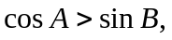则△ABC是 （ ）
A．直角三角形 B．锐角三角形 C．等腰三角形 D．钝角三角形
2．在中，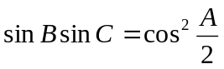，则的形状是 （ ）
A．直角三角形 B．等边三角形 C．等腰三角形 D．等腰直角三角形
3．已知中，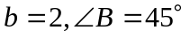，若三角形有两解，则的取值范围是 （ ）
A．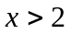 B．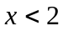 C．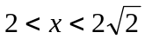 D．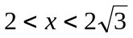
4. 已知向量a,b满足a·b＝0，|a|=1，|b|=2，则|2a－b|＝ （ ）
（A） 0 （B） 2 （C） 4 （D） 8
5.已知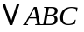和点满足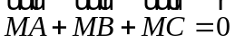.若存在实数使得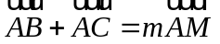成立，则= （ ）
A． 2 B. 3 C. 4 D. 5
6．等差数列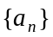中，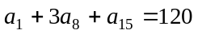，则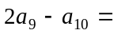 （ ）
A．24 B.22 C.20 D.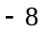
7.首项为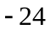的等差数列从第项起开始为正数，则公差的取值范围是 （ ）
A. 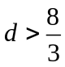 B. 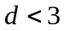 C. 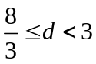 D. 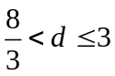
8. 已知等差数列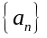的前n项和为S_{n}，若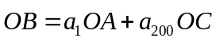，且A、B、C三点共线（该直线不过原点O），则S₂₀₀＝（ ）
A．100 B. 101 C.200 D.201
9．已知数列满足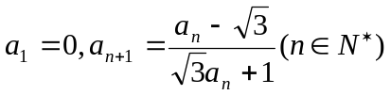，则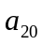等于 （ ）
A．0 B．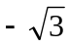 C． D．
10.数列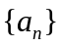的通项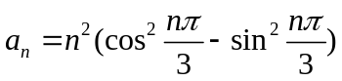，其前项和为，则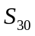为
A．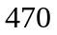 B．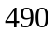 C．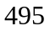 D．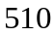
二.填空题（5*9＝45分）
11.已知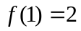，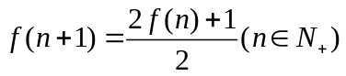，则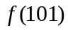=
12．已知数列的前项和为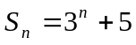，则数列的通项公式=
13．设数列是首项为1的正项数列，且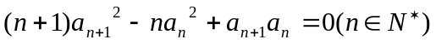，则数列的通项公式=
14.已知的三个内角A，B，C依次成等差数列，且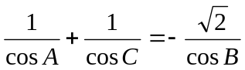，则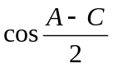＝
15．等差数列共有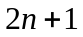项，其中奇数项之和为319，偶数项之和为290，则中间项为 .
16．若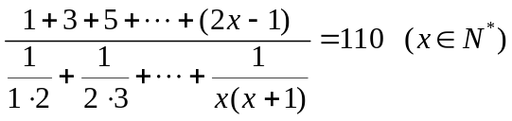，则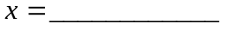.
17．数列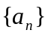的前项和为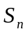，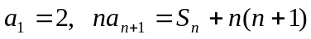，则这个数列的通项公式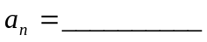.
18．设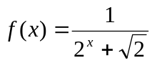，利用教材中推导等差数列前项和公式的思想方法，计算______________ .
19.
的前和＝
三.解答题
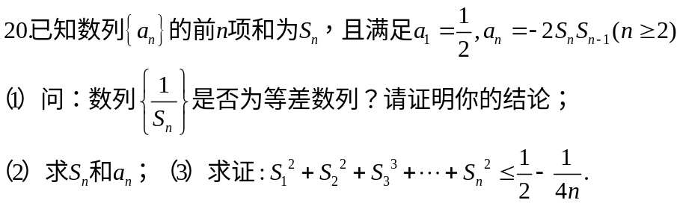

21.在数列中，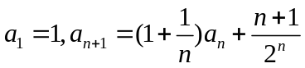
（I）设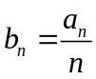，求数列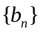的通项公式；（II）求数列的前项和

22.数列的首项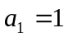，前项和满足关系式：
，（1）求证：数列是等比数列;（2）设数列的公比为，作数列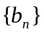，使
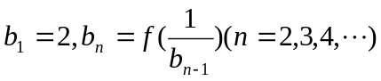，求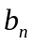;
（3）求和：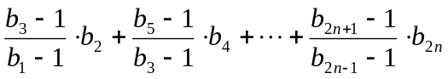.

周三测试2010-10-20 班级 姓名
一、选择题（每小题5分，共50分）
1．在△ABC中，角A、B均为锐角，且则△ABC是 （ ）
A．直角三角形 B．锐角三角形 C．等腰三角形 D．钝角三角形
2．在中，，则的形状是 （ ）
A．直角三角形 B．等边三角形 C．等腰三角形 D．等腰直角三角形
3．已知中，，若三角形有两解，则的取值范围是 （ ）
A． B． C． D．
4. 已知向量a,b满足a·b＝0，|a|=1，|b|=2，则|2a－b|＝ （ ）
（A） 0 （B） 2 （C） 4 （D） 8
5.已知和点满足.若存在实数使得成立，则= （ ）
A． 2 B. 3 C. 4 D. 5

6．等差数列中，，则 （ ）
A．24 B.22 C.20 D.
7.首项为的等差数列从第项起开始为正数，则公差的取值范围是 （ ）
A. B. C. D.
8. 已知等差数列的前n项和为S_{n}，若，且A、B、C三点共线（该直线不过原点O），则S₂₀₀＝（ A）
A．100 B. 101 C.200 D.201
9．已知数列满足，则等于 （ ）
A．0 B． C． D．
10.数列的通项，其前项和为，则为
A． B． C． D．
【解析】由于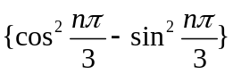以3 为周期,故
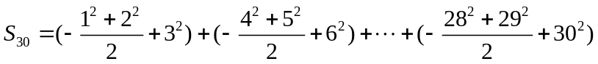
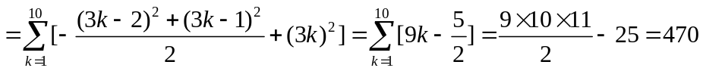故选A
二.填空题（5*9＝45分）
11.已知，，则= 52
12．已知数列的前项和为，则数列的通项公式= 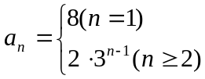
13．设数列是首项为1的正项数列，且，则数列的通项公式= 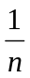
14.已知的三个内角A，B，C依次成等差数列，且，则＝ 
15．等差数列共有项，其中奇数项之和为319，偶数项之和为290，则中间项为____29;___。
16．若，则。10;
17．数列的前项和为，，则这个数列的通项公式。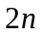
18．设，利用教材中推导等差数列前项和公式的思想方法，计算____ 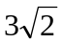
__________ 。
19.
的和＝ 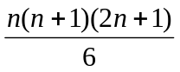
解：（1）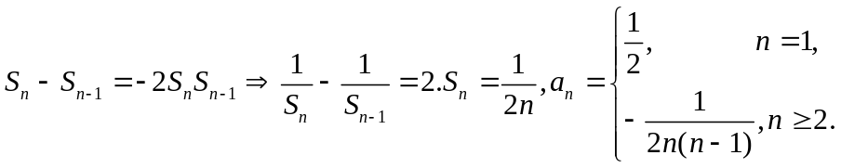
（2）当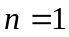时，成立
当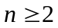时，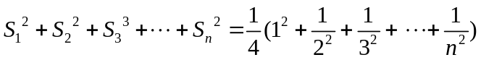
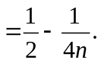
21.在数列中，
（I）设，求数列的通项公式；（II）求数列的前项和
分析：（I）由已知有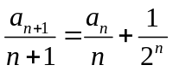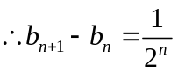
利用累差迭加即可求出数列的通项公式: 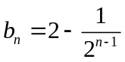(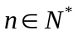)
（II）由（I）知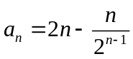, =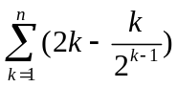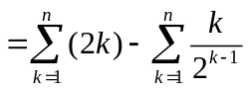
而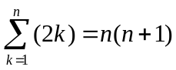,又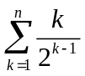是一个典型的错位相减法模型，
易得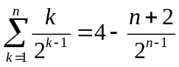 =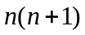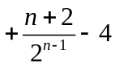.

22.数列的首项，前项和满足关系式：
，（1）求证：数列是等比数列;（2）设数列的公比为，作数列，使
，求;
（3）求和：。
22.证明（1）：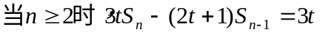，
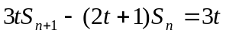，
两式相减得： 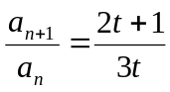。 …3分
又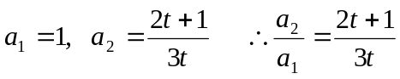 …4分
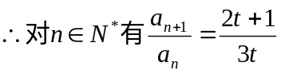。 …5分
故数列是首项是1，公比是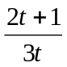的等比数列。 …6分

解（2）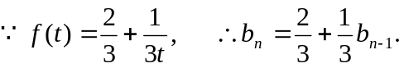 …7分
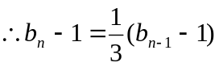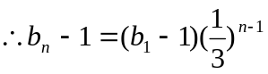
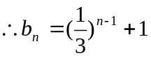。 …10分
（3）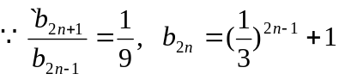 …11分
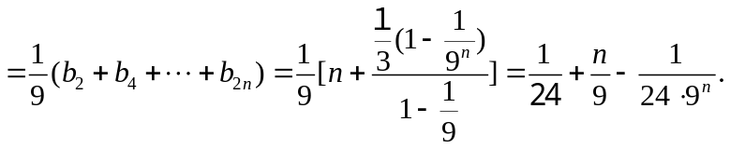
…14分

